GÜVENLİ HAYAT ÜNİTESİ KONU ÖZETİ

Kırmızı Yandı, Dur

Okula giderken, okuldan gelirken birçok trafik işareti ve işaret levhası görürüz. Trafik işaretleri ve işaret levhaları, trafiği düzenlemek, trafik kazalarını önlemek amacıyla kullanılır. Trafiğin yoğun olduğu yerlerde yayaların ve sürücülerin bilgilendirilmesini sağlar.
Uyarı Anlamı Taşıyan Trafik İşaret ve Levhaları

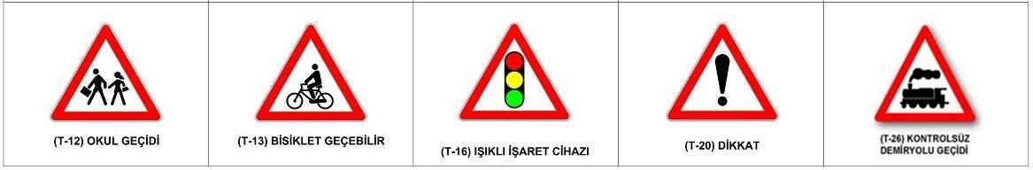

Bilgilendirici Trafik İşaret ve Levhaları

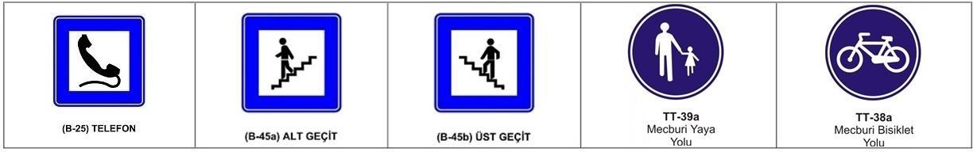

Yasak Bildiren Trafik İşaret ve Levhaları

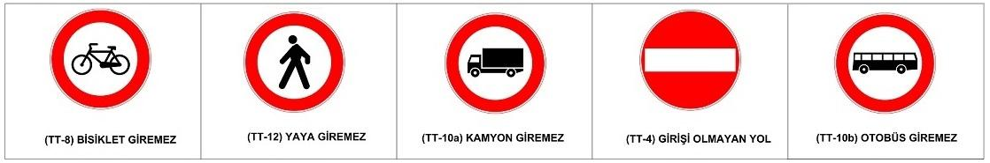
Trafik Kurallarına Uyalım

Ulaşım yollarında bulunan taşıtların ve yayaların tümüne trafik diyoruz. Trafiğin akışını düzenlemek için yaya ve sürücüler için çeşitli kurallar konulmuştur. Bu kurallara trafik kuralları diyoruz. Trafik kurallarına uymak hem bizim hem de diğer insanların yaşamı için son derece önemlidir. Ülkemizde her yıl trafik kazaları sonucu binlerce insan yaşamını yitirmektedir

Trafik Kuralları

1) Trafik ışıklarının bulunduğu yerlerde karşıdan karşıya geçerken yayalar için yeşil ışığın yanmasını beklemeliyiz.
2) Karşıdan karşıya geçerken alt ve üst geçitler, trafik ışığının bulunduğu yerler, yaya ve okul geçitleri ile trafik polisinin olduğu bölgeleri tercih etmeliyiz.
3) Otomobilde yolculuk yaparken arka koltukta oturmalıyız. Emniyet kemerini takmalıyız.
4) Duran iki aracın arasından karşıya geçmek tehlikeli bir davranıştır.
5) Yolculuk sırasında elimizi, kolumuzu ve başımızı araç camından dışarıya çıkarmamalıyız.
6) Kaldırımın yola uzak tarafından yürümeliyiz.
7) Bisiklet sürmek için varsa bisiklet yollarını, yoksa park ve trafiğin olmadığı yerleri tercih etmeliyiz.
8) Bisiklet ve paten sürerken kask, dirseklik ve dizlik takmalıyız.

Aman Dikkat! Kaza Olmasın

Evde, okulda, sokakta ve trafikte dikkatsiz davranışlar kazalara yol açabilir. Kazaları önlemenin en önemli yolu kurallara uymaktır.

Kazalara karşı dikkatli olmalıyız.

Kazalardan korunmak için çeşitli tedbirler alabiliriz

1-Yanıcı, patlayıcı maddelerle, kesici aletlerle oynamamalıyız.
2- Elektrikli aletleri yanlış kullanmamalıyız.
3-Yüksek yerlere tırmanmamalıyız.
4-Tehlikeli yerlerde oyun oynamamalıyız.
5-İçinde ne olduğunu bilmediğimiz hiçbir maddeyi koklamamalı, onlara dokunmamalıyız.
6-Ne olduğunu bilmediğimiz maddelerin tadına bakmamalıyız. Bu maddeler zehirli olabilir.
7-Tek başımıza havuza, göle veya derelere girmemeliyiz.
8-Okul koridorlarında, merdivenlerde ve ıslak zeminlerde koşmamalıyız.
9-Oyuncaklarımızı ortada bırakmamalıyız.
10-Halı, paspas gibi eşyaların kaymaması için önlemler almalıyız.
Çevremizde meydana gelen kazalarda hemen bir büyüğümüze haber vermeliyiz.

Acil Bir Durum Var

Okulda ve evde dikkatsizlikten, kurallara uymamaktan veya acele etmekten birçok kaza meydana gelebilir. Böyle bir durumla karşılaştığımızda korkmamalı ve telaşa kapılmamalıyız.
Bulunduğumuz ortamda gaz sızıntısı, yangın, patlama gibi acil bir durumla karşılaşırsak çıkış tabelalarını takip ederek çıkış kapılarından veya yangın çıkışlarından bulunduğumuz yeri terk etmeliyiz. Güvenli bir bölgeye geçip yetkililerin yönlendirmelerine göre hareket etmeliyiz.
Yakın çevremizde bir kazayla karşılaşırsak hızlıca yetkililere haber vermeliyiz. Yetkililer gelene kadar biliyorsak kazazedeye ilk yardımda bulunabiliriz. Örneğin kesik yaralarını bir bezle iyice bastırmalıyız. Boğulma, zehirlenme ve yanma durumlarıyla karşı karşıya kalan kişiler öncelikli olarak bulunduğu ortadan uzaklaştırılmalıdır.
Acil durumlarda yapacağımız en önemli işlerden birisi de uygun zamanda ailemizi bilgilendirmek olmalıdır. Bunun için aile bireylerinden birinin iletişim bilgilerinize sahip olmalıyız.

Eyvah Tehlikedeyim

Çevremizdeki bazı kişilerle sorunlar yaşayabiliriz. Hatta bu sorunlar güvenliğimizi tehdit edecek boyutta da olabilir. Bu durumlarda mutlaka ailemizi ve öğretmenlerimizi bilgilendirmeliyiz. Çevremizdeki kişilerin tümü iyi niyetli değil. Bazı kişiler bizi kandırmak isteyebilir. Bu kişiler akranlarımızdan da olabilir. Bize yapılan olumsuz teklifleri mutlaka ailemize ve yetkililere haber vermeliyiz.
Bir arkadaşımız bizi evinde davet ettiğinde önce ailemizden izin almalıyız. Gitmek istemiyorsak nedenini belirterek hayır diyebilmeliyiz.
Okulda rahatsız olduğumuz bir durumla karşılaşırsak hayır demeliyiz. Durumu mutlaka öğretmenlerimize anlatmalıyız.

Güvenliğimizi Tehdit Eden Kişiler ve Durumlarda:

1- Güvenliğimizi tehdit eden kişilerin yanından uzaklaşmalıyız.
2- Yüksek sesle veya bağırarak çevredekilerden yardım istemeliyiz.
3- Tanımadığımız kişilerin arabasına binmemeliyiz.
4- Ailemizin izni olmadan hiçbir yere gitmemeliyiz.
5- Başımıza olumsuz bir durum geldiğinde bu olayı ailemize, öğretmenimize veya polise anlatmalıyız.
6- Yabancı kişilere adımızı, adresimizi, telefon numaramızı söylememeliyiz.
7- Acil bir durumda ailemize bilgi vermek amacıyla anne ve babamızın telefon numaralarını yanımızda bulundurmalıyız.

Güvenliğim Tehlikede mi?

Günlük yaşamımızda güvenliğimizi tehdit edebilecek terör, hırsızlık, savaş, deprem, sel gibi olaylarda yapmamız gereken en önemli şey panik yapmadan güvenli bir bölgeye sığınarak ailemize veya yakınlarımıza haber vermek olmalıdır. Terör saldırıları ve savaş da güvenliğimizi tehdit eden olağanüstü durumlardandır. Bu tür durumlarda büyüklerimizle birlikte güvenli olan sığınak gibi yerlere giderek büyüklerimizin yanında tehlikenin geçmesini beklemeliyiz. Bunlarla ilgili ikaz ve alarm işaretlerini bilmeli ve onlara uymalıyız.
Ülkemizde görülen afetlerden biri de depremdir. Ev ve okulumuzdaki eşyaları her an deprem olacakmış gibi düzenlemeliyiz.

Deprem Anında Ne Yapmalıyız?

Deprem anında paniğe kapılmamalıyız. Ailemiz ile bir deprem planı yapmalı ve deprem çantası hazırlamalıyız. Deprem anında telaşlanmadan ilk fırsatta güvenli bir yer bularak “hayat üçgeni” (sağlam bir eşyanın yanına diz çökerek ellerin başın üzerine koyulması) yapmalıyız. Sarsıntı sırasında pencereden, merdivenden, asansörden ve yıkılabilecek eşyalardan uzak durmalıyız. Deprem sona erdiğinde hızlıca binayı terk etmeli, ailemiz ile belirlediğimiz yere giderek beklemeliyiz. Sel ve su baskınları esnasında ise bulunduğumuz binanın üst katına çıkarak yardım istemeliyiz.

Oyun Araçlarını Güvenli Kullanırım

Oyun oynamak büyün çocukların en doğal hakkıdır. Yalnız oyun oynarken güvenlik kuralları unutulmamalıdır. Park, okul bahçesi gibi çevremizdeki oyun alanlarında oyun oynarken dikkatli olmalıyız ve kurallara uymalıyız. Oyun alanlarındaki oyuncaklara sıra ile binmeliyiz. Örneğin salıncakları kullanırken arkadaşlarımızın da haklarına saygı göstermeliyiz. Salıncak sırası bekleyen arkadaşlarımız varsa onları uzun süre bekletmemeliyiz. Bisiklet binerken veya paten sürerken kask, dizlik takmak; uygun kıyafetler giymek olası kazalarda bizi yaralanmalara karşı korur. Ayrıca bu araçlarla aşırı hız yapmak kazalara davetiye çıkarır. Güvenli oyun alanları dışına kaçan oyun araçlarının peşinden koşmak çok tehlikeli sonuçlar doğurur. Örneğin kaçan topun peşinden yola fırlamak kazalara sebep olmaktadır. Bisiklet, paten, kaykay gibi araçların sürüşünü öğrenirken kalabalık olmayan, trafiğe kapalı geniş alanları tercih etmeliyiz. Aile büyüklerimizden yardım almalıyız.

Oyun Oynarken Dikkat Etmemiz Gerekenler

1) Araç trafiğine kapalı park, okul bahçesi gibi yerleri tercih etmeliyiz.
2) Dikkatsiz hareketlerden uzak durmalıyız, kurallara uymalıyız.
3) Kaçan topun peşinden yola koşmamalıyız.
4) Bisiklet, paten, kaykay gibi araçları kullanırken kask, dizlik vs. takmalıyız

